目录

Qt samples汇总 1

zoomlinechart 1

Texture 1

OpenGL汇总 1

配置LearningOpenGL 1

下载glfw 1

下载glad 2

Python 5

每日任务 6

20230909 6

# Qt samples汇总

## zoomlinechart

## Texture

# 

# VS2017配置opencv

1 安装 opencv-4.5.5-vc14_vc15.exe 到D:\Soft\opencv455目录

2 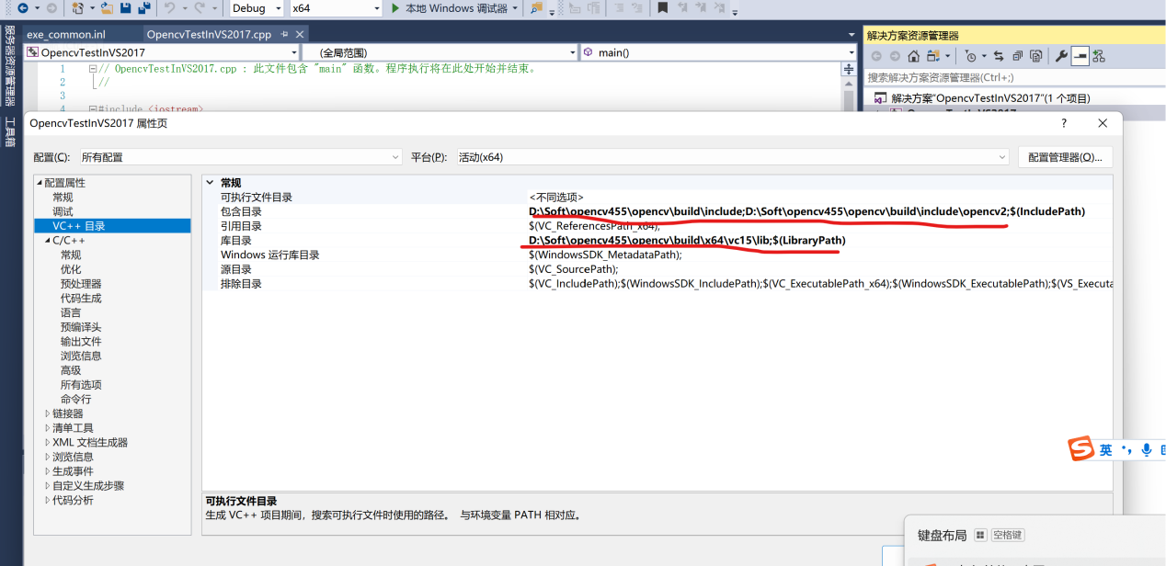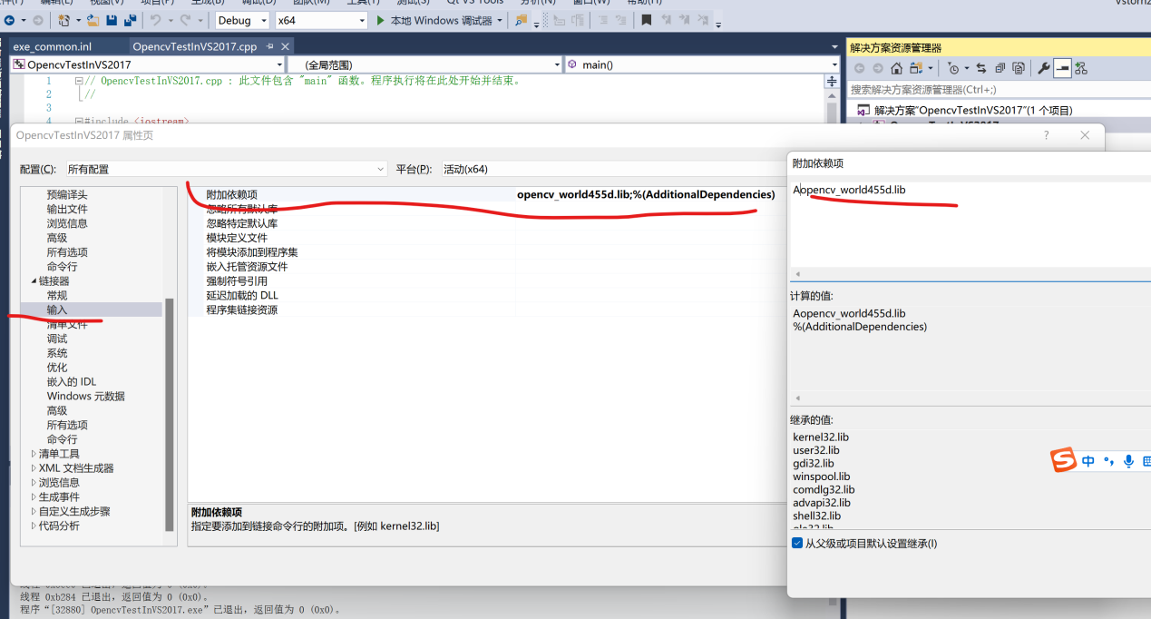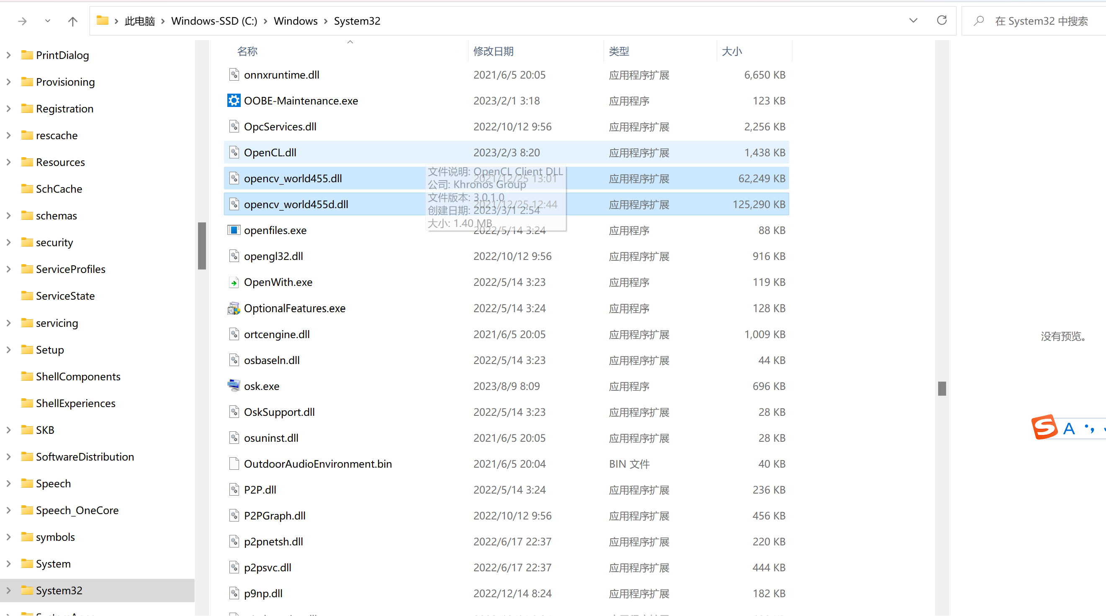

# OpenGL汇总

## 配置LearningOpenGL

### 下载glfw

https://github.com/glfw/glfw/tree/3.3

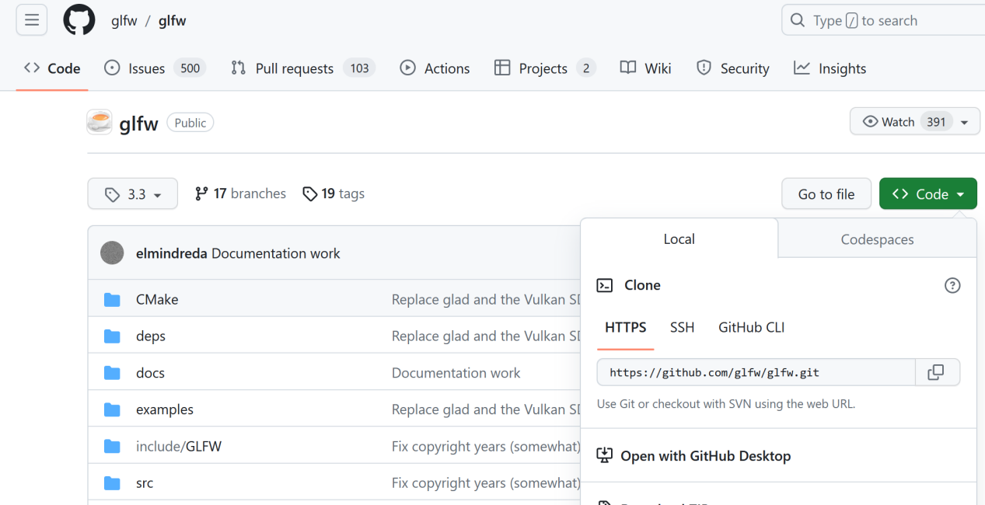

### 下载glad

<https://glad.dav1d.de/>

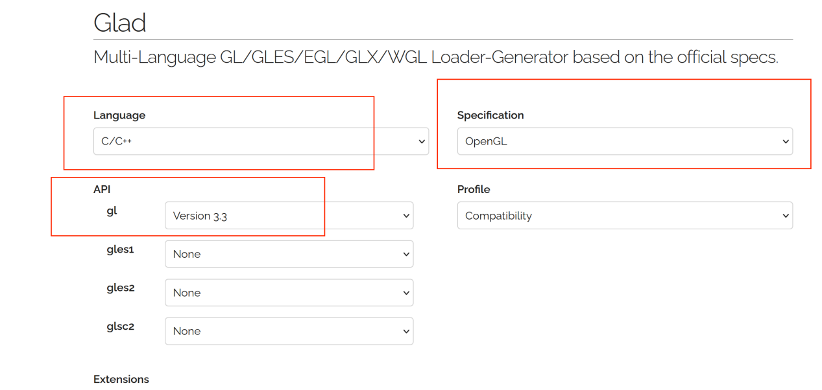

配置项目

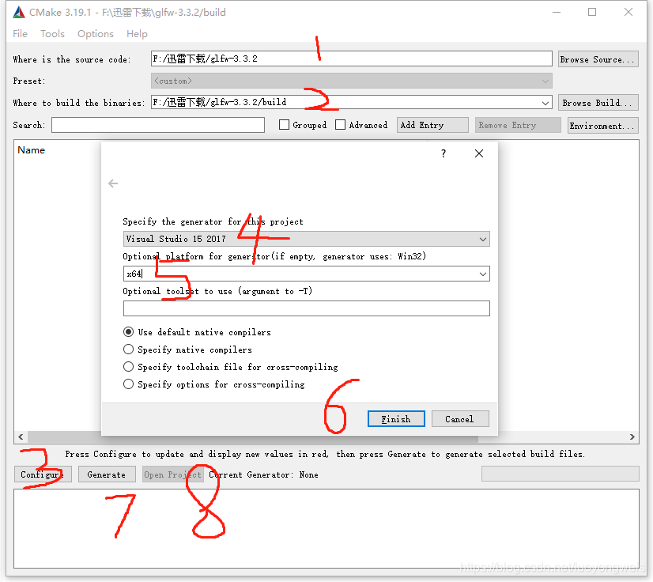

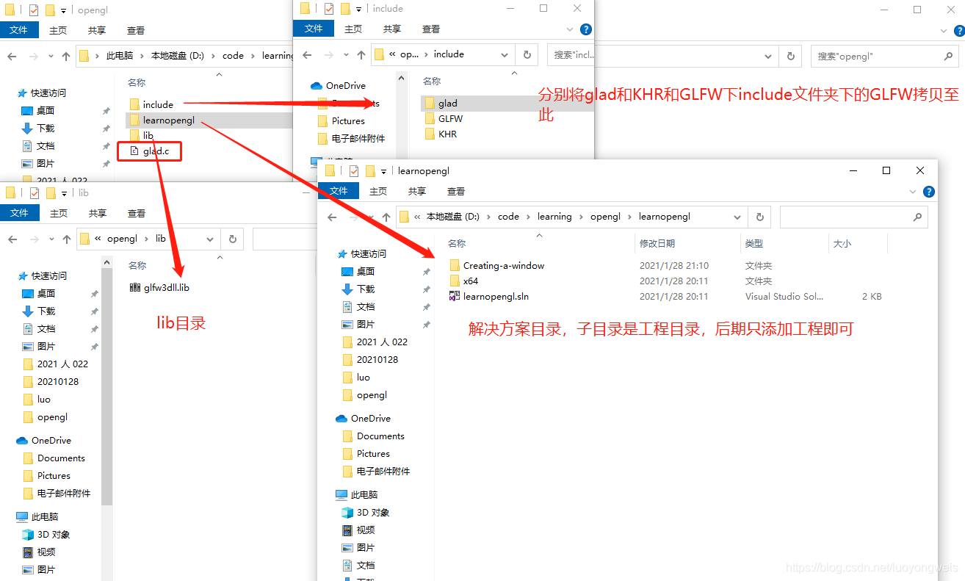

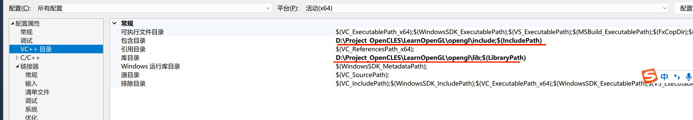

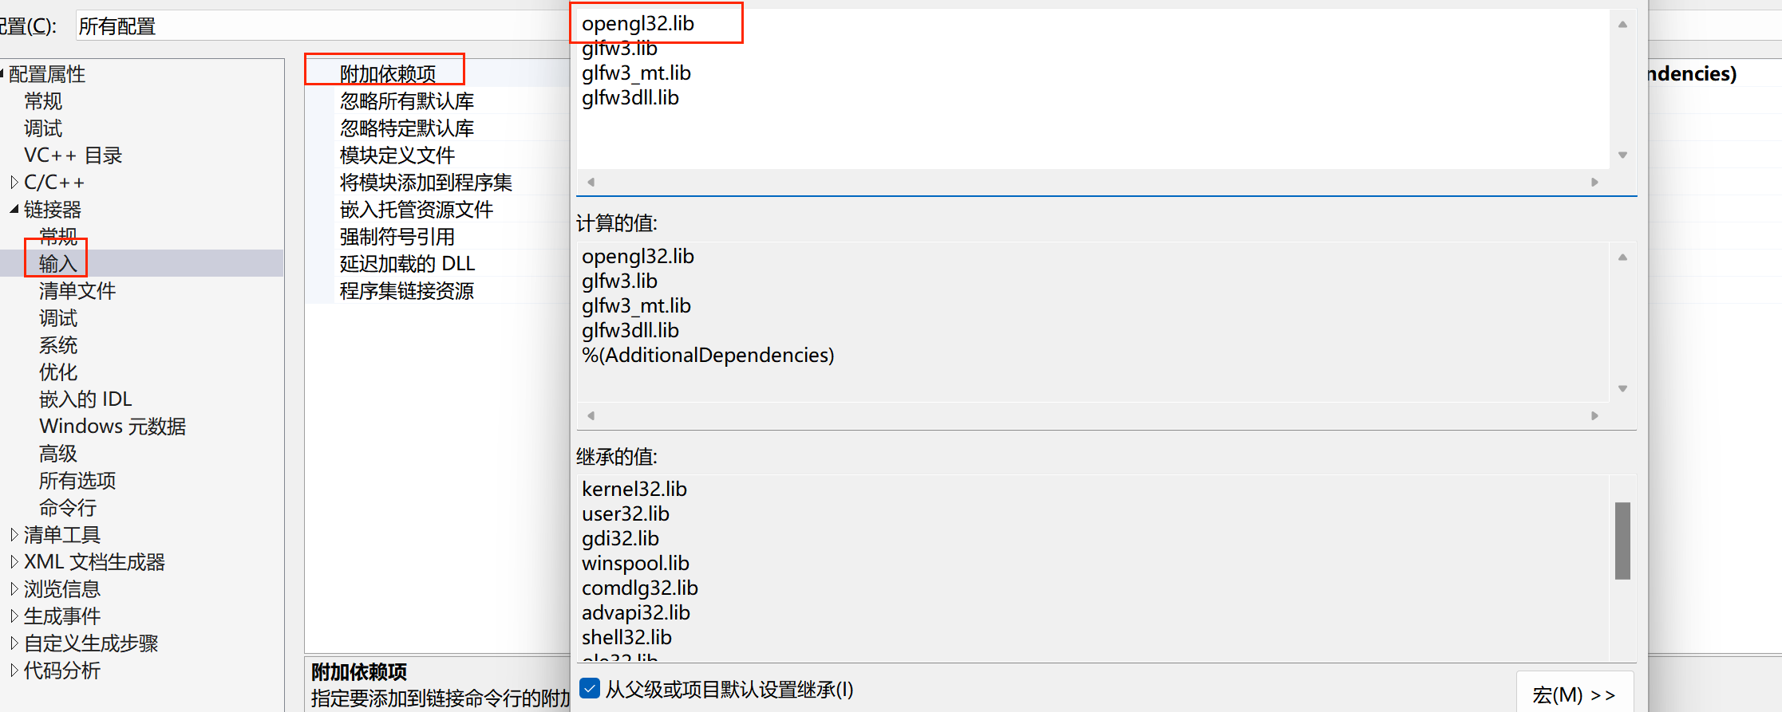

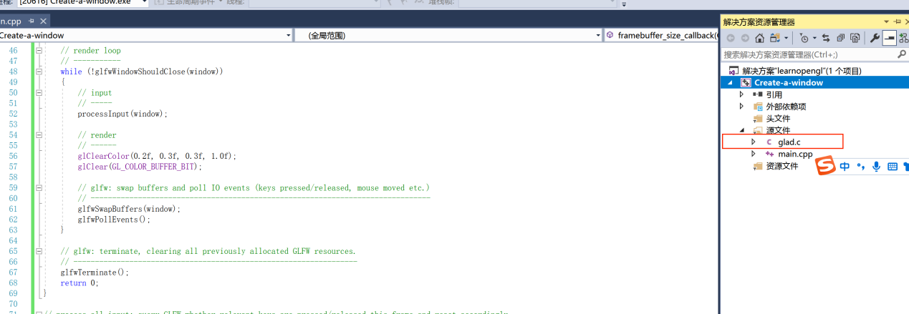

# Python

[global]  
index-url=http://mirrors.aliyun.com/pypi/simple/  
[install]  
trusted-host=mirrors.aliyun.com

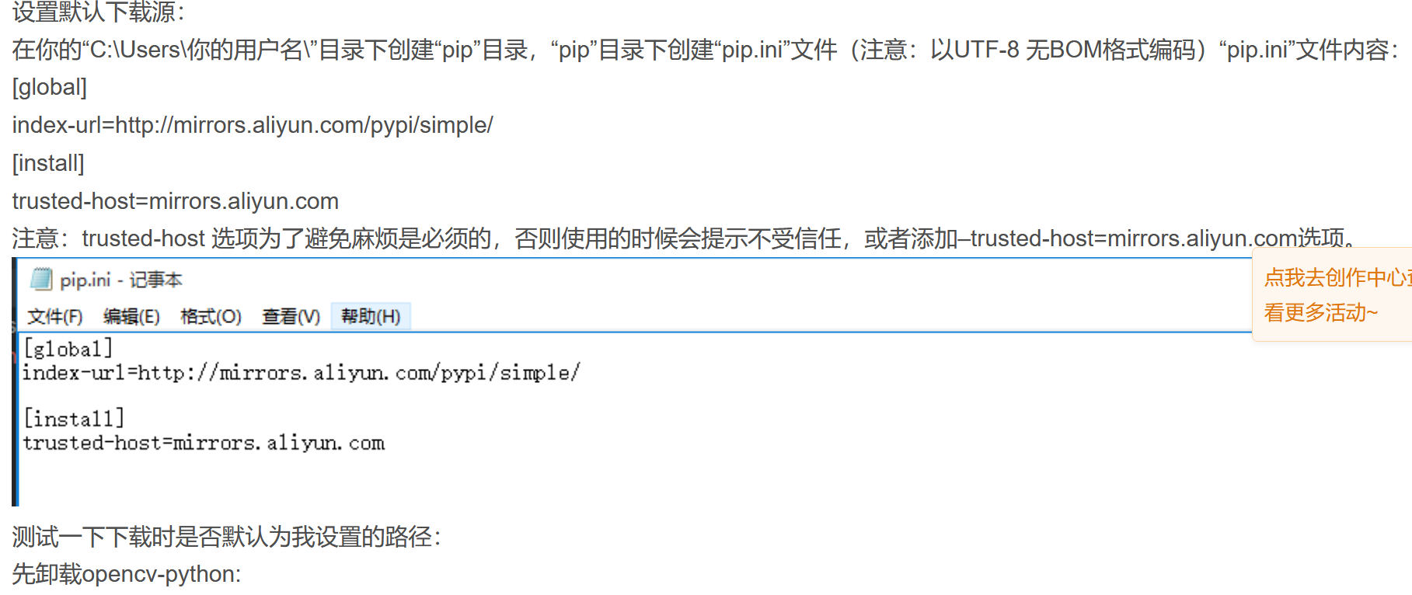

pip isntall opencv-python不一定行 用下面这个

https://blog.csdn.net/AugustMe/article/details/126402049

pip install opencv-python==4.5.5.62

# 每日任务

## 20230909

Qt5.12一道习题

# 粒子绘图

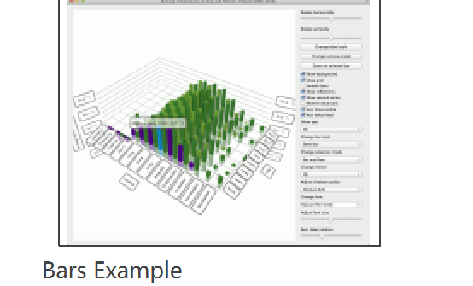可以统计年份和月份的噪音数】

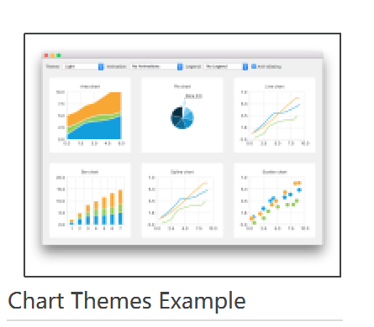

可作为两个月比较的数据